Centreon
Tout d’abord il faut télécharger l’OVA sur : https://download.centreon.com/ et le déployer en OVF sur le vSphere.
Pour se connecter en console les logs sont : root/centreon
De base il ny à pas ‘nano’ pour ouvrir les fichiers c’est ‘vi’ donc on va installer nano avec la commande dnf install nano
Une fois installer, mettre l’IP souhaité avec la commande :
nano /etc/sysconfig/network-scripts/ifcfg-ens160

Une fois dans le fichier il faut mettre la ligne 3 en BOOTPROTO=none ensuite écrire les trois lignes IPADDR, PREFIX, GATEWAY :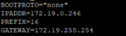
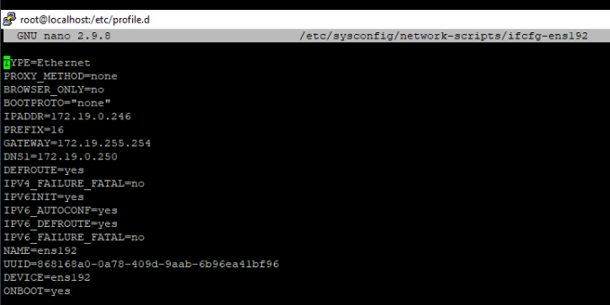

Ensuite voici la doc pour faire fonctionner centreon :
Le site https://docs.centreon.com/fr/docs/installation/installation-of-a-central-server/using-virtual-machines/
- Connectez-vous en root au serveur depuis une autre machine avec le terminal de votre choix, à l'aide de l'adresse IP obtenue précédemment.
- À votre première connexion au serveur, des instructions s’affichent pour vous aider à terminer la configuration.
Définissez les paramètres suivants :
- Le fuseau horaire (timezone) du serveur Centreon. Par défaut, celui-ci est UTC. Cela définira l'heure des différents logs de Centreon.
Utilisez la commande suivante :
timedatectl set-timezone votre_timezone
Par exemple, pour définir le fuseau horaire Europe/London, tapez :
timedatectl set-timezone Europe/London
Vous pouvez obtenir une liste de tous les fuseaux horaires possibles en utilisant la commande suivante :
timedatectl list-timezones
- Le fuseau horaire du serveur php. Pour éviter les erreurs, celui-ci doit être identique au fuseau horaire du serveur. Par défaut, le fuseau horaire php est Europe/London.
Ouvrez le fichier suivant :
/etc/php.d/50-centreon.ini
Après date.timezone, entrez le fuseau horaire désiré.
Redémarrez le serveur php :
systemctl restart php-fpm
- Le hostname de votre serveur (facultatif). Le nom par défaut du serveur est centreon-central. Pour le changer, utilisez la commande suivante :
hostnamectl set-hostname votre-hostname
Par exemple, si vous voulez renommer la machine supervision, entrez:
hostnamectl set-hostname supervision
- Ajoutez une partition pour la table MariaDB : cette étape est obligatoire. Votre serveur ne fonctionnera pas si vous ne l’exécutez pas.
- Connectez-vous en tant que l’utilisateur centreon :
su - centreon
- Entrez la commande suivante :
/bin/php /usr/share/centreon/cron/centreon-partitioning.php
La partition est créée :
- Connectez-vous à nouveau en tant que l'utilisateur root :
exit
- Redémarrez le processus Centreon broker pour que les changements soient appliqués :
systemctl restart cbd centengine gorgoned
Votre serveur Centreon est maintenant prêt à l’emploi.
- Connectez-vous à l’interface web : dans votre navigateur, entrez l’adresse du serveur au format http://addresse_ip/centreon ou http://FQDN/centreon. (Par exemple, une URL valide serait http://192.168.1.44/centreon.)

- Connectez-vous en utilisant les informations suivantes : Login: admin, password: Centreon!123. Par défaut, votre serveur offre une configuration prédéfinie qui permet de le superviser lui-même.

- Selon votre édition de Centreon, vous pouvez avoir à ajouter une licence.

- Mettez à jour votre plateforme Centreon.

Pour mettre à jours ont a aussi une doc sur le site https://docs.centreon.com/fr/docs/update/update-centreon-platform/:
Videz le cache :
dnf clean all --enablerepo=*
Mettez à jour l'ensemble des composants :
dnf update centreon\*
Vous devez maintenant finaliser la mise à jour :
Connectez-vous à l'interface web Centreon pour démarrer le processus de mise à jour, pour le démarrer il faut se déconnecter
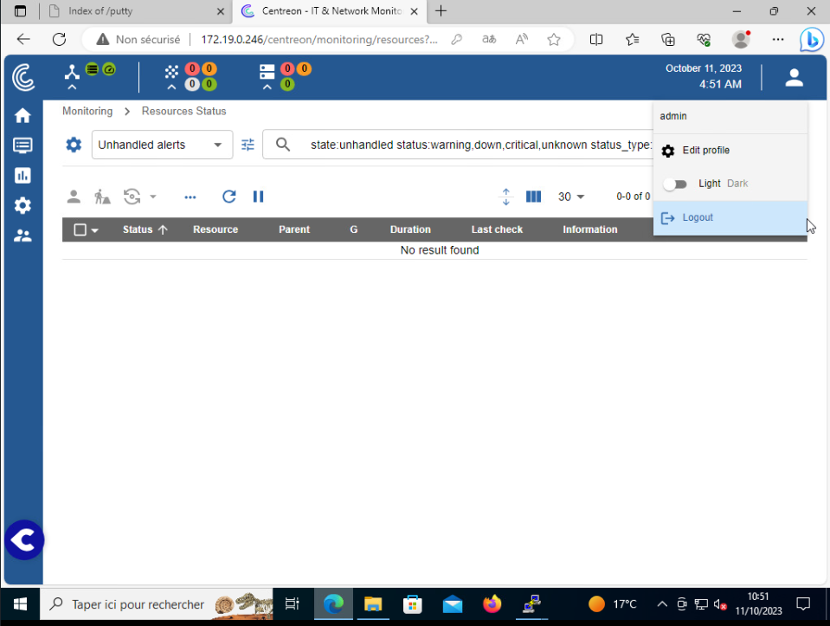.

Cliquez sur Next :
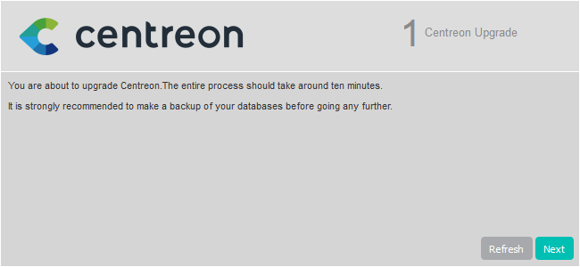
Cliquez sur Next :
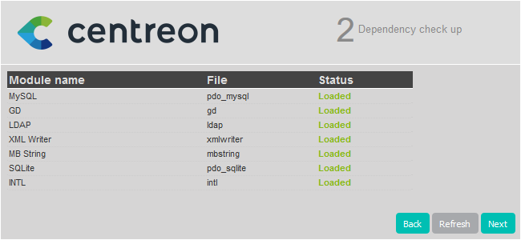

La note de version présente les principaux changements, cliquez sur Next :
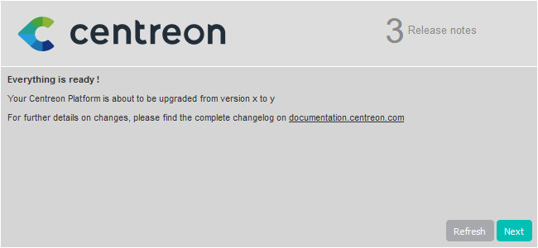
Le processus réalise les différentes mises à jour, cliquez sur Next :
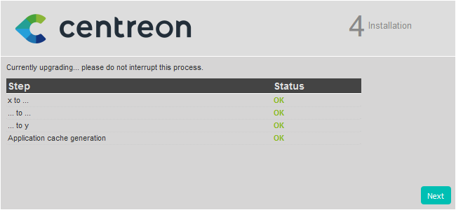

Votre serveur Centreon est maintenant à jour, cliquez sur Finish pour accéder à la page de connexion :
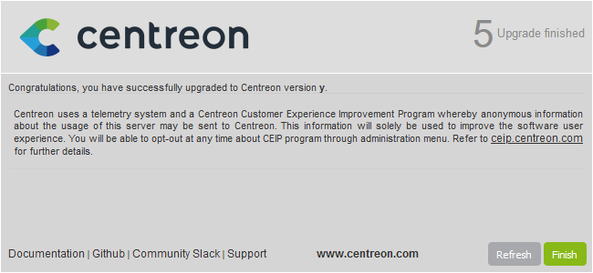
Enfin, redémarrez Broker, Engine et Gorgone sur le serveur Central en exécutant la commande suivante :
systemctl restart cbd centengine gorgoned

Pour que les hôtes se mette en place il faut modifier le fichier /etc/sudoers.d/root :
Modifiez le fichier /etc/sudoers.d/root et supprimez \
mot de passe ALL = (ALL) NOPASSWD: ALL
Valeurs par défaut :root \ !requiretty
Cela devrait être :
mot de passe ALL = (ALL) NOPASSWD: ALL
Valeurs par défaut :root !requiretty

